 亚信安全
亚信安全TSG | 南京市雨花区软件大道180号大数据产业基地1号楼
高级威胁深度调查取证2.5
产品设计

亚信安全-机密文档
该文档包含工程经验，设计信息，测试过程和结果以及产品需求，只限于亚信安全内部被授权的员工可以阅读和传播，文档内容不要试图对外扩散，任何人需要向外共享该文档资料都必须获得上级主管的授权。
禁止在未获得授权的情况下向外传播文档中的任何信息, 禁止对该文档进行复制，拍照，以及保存在任何媒介中。
Copyright © 2017 亚信安全

目录
1. 产品设计文档介绍 5
1.1 文档定义 5
1.2 引用 5
1.3 修改记录 5
2. 产品概述 5
3. 产品整体架构 6
3.1 DIClient.sys 6
3.2 DIClient.exe 6
3.3 Web UI 6
3.4 Web Service 7
3.5 数据存储 7
4. 产品部署流程 7
5. 主机探头设计 8
5.1 主机探头安装 8
5.2 主机探头卸载 9
5.3 主机探头保护 9
5.4 Heartbeat心跳机制 9
5.5 内核事件收集 10
5.6 系统事件收集 10
5.7 事件缓存管理 10
5.8 事件上传 10
6. 黑匣子设计 11
6.1 文件目录结构 12
6.2 事件收集保存 13
6.3 设备管理和策略管理 14
6.4 事件统计 16
6.5 原始事件查询 18
6.6 事件关联分析 20
6.7 仪表盘数据展示 21
6.8 原始事件维护 21
6.8.1 原始事件备份 21
6.8.2 原始事件删除 21
6.9 黑匣子关机开机处理 22
6.9.1 断电/异常关机/Nginx服务崩溃 22
6.9.2 正常关机/Nginx服务停止 22
6.9.3 开机 22
6.10 黑匣子自我保护 22
7. 事件类型 23
7.1 网络事件 23
7.2 文件事件 24
7.3 进程事件 24
7.4 配置事件 24
7.5 系统事件 24
8. 原始数据表结构 25
9. 统计数据表结构 25
10. 项目资源分配 28
11. 项目开发计划 29
12. 批准签名 29

产品设计文档介绍

文档定义
该文档包含产品某个版本的架构描述和详细设计，这些信息必须能够满足：
- 项目经理和开发经理可以根据该文档评估需要多少开发人员，需要多少开发时间以及在开发过程中可能遇到的风险
- 测试人员可以根据该文档定义测试标准和测试计划
- 文档工程师可以使用它来定义产品开发过程中文档书写计划
- 产品支持工程师可以根据该文档来做出如何支持该产品的计划
在产品开发过程中，产品设计文档的任何变动都必须及时跟开发团队沟通。

引用

修改记录

修订版本 | 修订人 | 修订时间 | 修订内容
V0.1 | 黄勇 | 2017/1/4 | 初稿
V0.2 | 黄勇 | 2017/2/8 | 完整设计
V0.3 | 黄勇 | 2017/2/13 | 更新

产品概述
高级威胁深度调查取证产品以软硬件一体的方式部署，主要用于网络攻击取证，信息泄露取证，可广泛部署于公安，金融，保密等行业。该产品以黑匣子方式部署于客户的网络环境，与客户的被监控设备相连，在客户的被监控设备上安装我们的主机探头用于采集各种与网络攻击，信息泄漏相关的事件并且上传到黑匣子，黑匣子可以保存原始事件数据并且对事件做统计分析和关联分析，根据用户提供的某个线索找出完整的证据链来还原网络攻击过程或者追溯信息泄漏源头。

产品整体架构
图-1

DIClient.sys
该内核态驱动程序主要包含下列功能
- 文件系统过滤，通过注册文件操作相应的分发函数截获文件操作事件
- 网络数据包过滤，通过注册网络传输层相应的分发函数截获网络数据包
- 进程启停回调，通过注册回调函数截获进程创建和注销的事件
- 模块加载回调，通过注册回调函数截获所有模块加载的事件
- 注册表操作回调，通过注册回调函数截获所有注册表操作的事件

DIClient.exe
该用户态应用程序主要包含下列功能
- 通过IOCtl接口从DICilent.sys接收所有收集到的各类事件
- 通过IOCtl接口从DICilent.sys接收所有网络数据包做协议解析
- 通过Win API接口收集系统日志中的各类事件
- 具备事件缓存和上传到黑匣子的功能
- 可以向黑匣子注册该主机探头所在的设备，也可以从黑匣子获得各种配置信息并且在本地完成配置

Web UI
- 提供仪表盘展示事件统计信息给用户
- 提供查询界面给用户查询原始事件或者对事件做关联分析展示
- 管理所有主机探头
- 可以对连接的任意设备设置配置信息并且下发到该设备上的主机探头

Web Service
使用Nginx + uwsgi框架，设备与策略管理，事件收集保存，事件统计，事件查询等功能均以uwsgi服务程序的形式存在。

数据存储
所有的原始事件的数据文件保存在磁盘上，事件统计信息存放在Postgre SQL数据库中，统计数据可以从Postgre SQL中导出到SQLite中并且存放在高速缓存中，原始事件的数据文件也可以保存一部分到高速缓存中。

产品部署流程
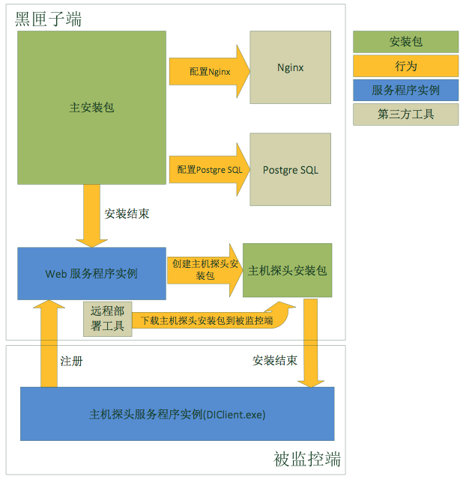
图-2
- 在黑匣子端执行主安装包，配置Nginx, Postgre SQL等第三方工具，等待安装结束
- 安装结束后启动Web服务程序实例，获取黑匣子IP信息，将该信息加入主机探头安装包并且生成该安装包
- 使用远程部署工具(或者URL直接访问)将主机探头安装包下载到被监控设备，执行安装并且把DIClient.exe注册成系统服务程序
- 主机探头服务程序(DIClient.exe)启动后会向黑匣子注册自己的相关信息

主机探头设计
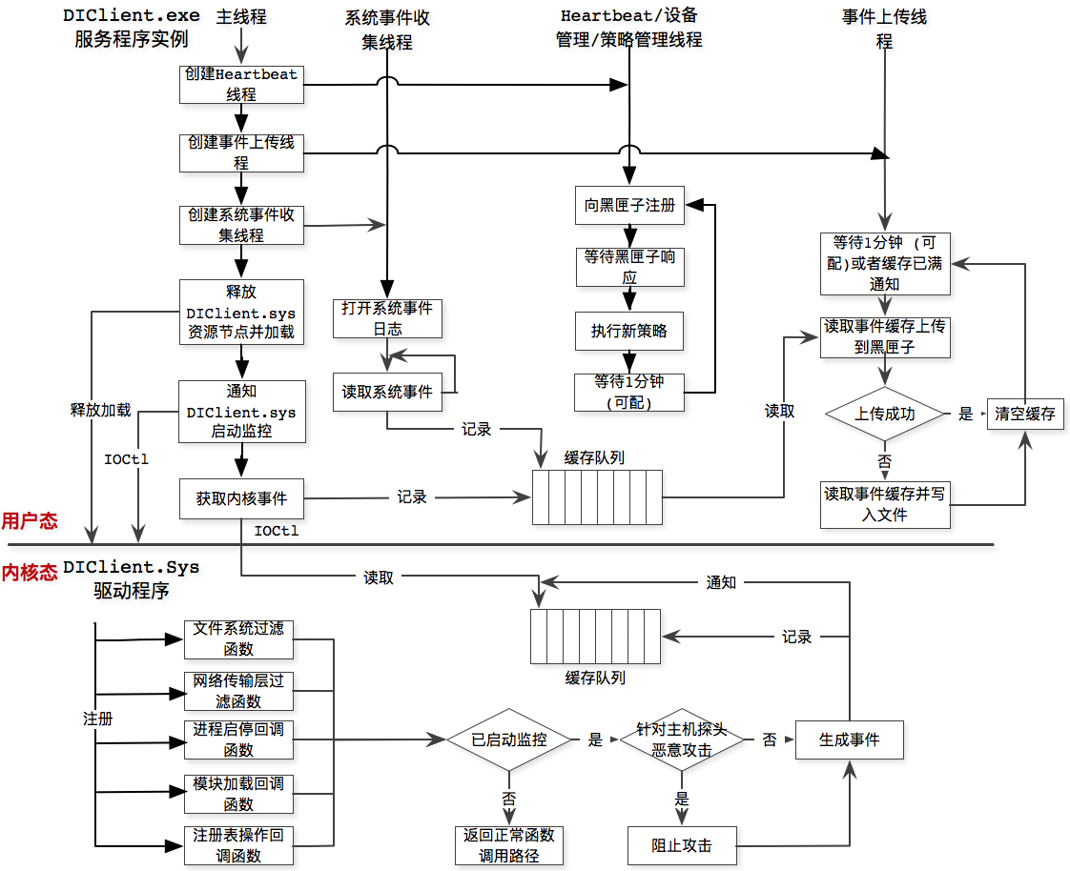
图-3

主机探头安装
参见图-2

主机探头卸载
图-4
方法一：黑匣子端发送卸载命令到主机探头端，策略管理线程收到该命令后通知DIClient.exe做好资源回收工作，退出进程并且卸载服务，同时删除自身程序。
方法二：在被监控端执行命令行”DIClient.exe –uninstall”，通过IPC机制通知DIClient.exe服务程序实例卸载自身程序。

主机探头保护
主机探头安装的所有的程序，进程，注册表都需要防止被恶意程序攻击，参见图-3
- 通过文件系统过滤函数检查是否有恶意程序修改，删除主机探头文件，若有则阻挡
- 通过进程回调函数检查是否有恶意程序企图注销主机探头进程，若有则阻挡
- 通过注册表操作回调函数检查是否有恶意程序企图修改，删除主机探头相关的注册表，若有则阻挡
- 主机探头服务程序实例需要有自动重启机制，在发生故障停止以后可以自动恢复

Heartbeat心跳机制
- 主机探头启动后，Heartbeat线程立即向黑匣子注册主机探头自身信息，这些信息包括，GUID, 设备名，操作系统，IP地址等，并且每隔1分钟重复发送一次心跳信息
- 主机探头利用开源的libcurl库，以及黑匣子端提供的restful API接口上传注册信息
- 向黑匣子上传信息均采用https方式，因此主机探头需要安装OpenSSL库
- 如果黑匣子端针对该主机探头有新的策略，那么新的策略会通过响应信息下发给该主机探头

内核事件收集
主机探头主线程在初始化阶段会释放DIClient.sys，加载该驱动，通过IOCtl接口对驱动做初始化设置(白名单，黑名单)，并且通知驱动程序开启事件监控，需要收集的内核事件类型包括文件事件，进程事件，配置(注册表)事件，网络事件，模块加载事件，网络事件需要从驱动接收到网络数据包以后在用户态进一步做协议分析获得。事件详细结构参见(7.事件类型)

系统事件收集
除了内核事件之外，主机探头还需要收集一些系统事件，包括用户登录，注销，U盘插入等事件，主机探头创建单独的线程调用Win API打开系统日志，依次读取单个事件，根据事件ID做过滤，记录我们需要的事件类型。事件详细结构参见(7.事件类型)

事件缓存管理
- 在内核态维护一缓存队列，主机探头主线程通过IOCtl接口读取内核缓存，当内核缓存为空的时候该线程阻塞，等待缓存有事件以后通知唤醒继续读取，每次读一个事件或者读多个事件均可
- 在用户态同样需要维护一缓存队列，主线程和系统事件收集线程收集到的所有事件存放在该缓存中，若缓存已满则通知事件上传线程一次上传所有事件，否则每分钟由事件上传线程读取并上传

事件上传
- 每次上传一个时间段内(1分钟)的若干个事件
http header 包含 key = Encrypt(DeviceID+TOKEN)
http header 包含 MD5 = ***
http body = 事件1\n事件2\n事件N\n(gzip压缩) (最大1M，可配置)
- 每个事件格式
CEF:0|AsiaInfo Security|Deep Inspector|1.0.1011|产品描述|key1=value1 key2=value2 key3=value3 ….

黑匣子设计
图-5

文件目录结构
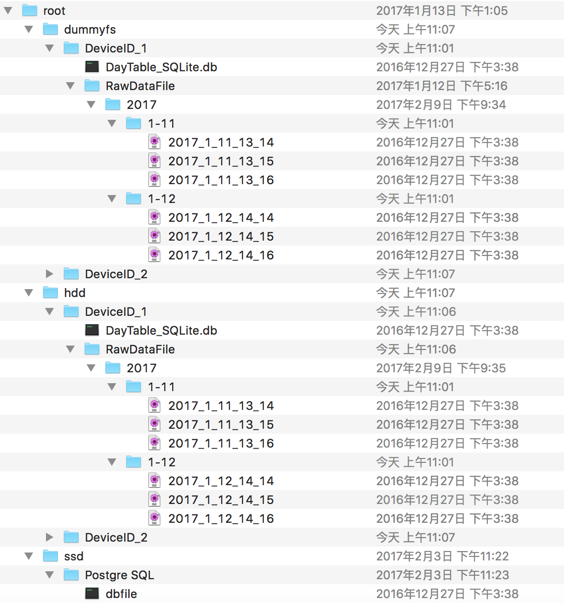
图-6
- root/dummyfs目录是内存文件系统，每次开机自动执行如下命令创建
#mkdir root/dummyfs
#mount –t ramfs none /root/dummyfs –o maxsize=xxx(设定最大可用内存数量)
当物理内存<8G时候，不创建该目录
当物理内存>=8G时候，创建该目录并且指定maxsize 为物理内存的一半
该目录包括目录下的文件在关机时候自动删除
- root/ssd 目录指向一块固态硬盘，该固态硬盘上预装OS，剩余空间均可用，若没有固态硬盘则该目录指向普通机械硬盘
- root/hdd目录指向普通机械硬盘

事件收集保存
图-7
若有很多个探头，可以启用若干个线程处理探头传来的数据，每分钟的事件保存成一个文本文件，存在磁盘目录root\hdd\DeviceID\RawDataFile下，如果有高速缓存，备份到高速缓存中，参见图-7，每产生一个原始数据文件就产生一个新的task放入task队列，task队列也是一张存放在数据库中的表Task_Table，Task_Table存放在Postgre SQL数据库中，表结构参见(9.统计数据表结构)

设备管理和策略管理
图-8

- 主机探头安装完以后立即注册，注册请求只包含DeviceID和设备信息,该DeviceID只能注册一次，之后失效，黑匣子会在注册成功后为该主机探头生成第一个Token并且返回。以后每30分钟为每个Device产生一个新TOKEN，同时保存上次旧TOKEN，也就是说每个TOKEN的生命周期是30分钟。若某个DeviceID当前不在线，或者上次产生的TOKEN下发以后没有返回结果，则不产生新TOKEN。主机探头需要将每次得到的新TOKEN保存在配置文件中，确保掉线以后下次能使用该TOKEN重新连接上。
- 该模块每隔一分钟接收各主机探头送来的心跳信息，包括DeviceID，Token和设备信息，验证DeviceID加Token是否有效，然后更新设备信息，若包含策略命令执行的结果，还要根据命令ID更新该策略命令的状态。
- 所有的设备信息存放在数据库表Device_Table中，当用户从Web UI查询终端信息时，该模块从数据库表Device_Table中读取所有信息送回前端，Device_Table存放在Postgre数据库中，Device_Table表结构参见(9.统计数据表结构)
- 所有的策略配置信息保存在Device_Policy_Table中, Device_Policy_Table有全局的，组相关的，主机探头相关的，都存放在Postgre数据库中，Device_Policy_Table表结构参见(9.统计数据表结构)，如果policy有变动，
在更新Device_Policy_Table的同时，也会产生一个新的策略更新命令，放在Device_Command_Table中，在给主机探头的响应消息中包含新的策略更新命令，在下一分钟发来的心跳中会有策略更新的结果。
- 所有的用户名保存在User_Table中，当用户从Web UI查询用户信息时，该模块从数据库表User_Table中读取所有信息送回前端， User_Table存放在postgre数据库中，User_Table表结构参见(9.统计数据表结构)

事件统计
图-9

- 若有N个探头，可以启用多个统计进程/线程，统计线程从task_table中读取下一个task,针对每个task可以得到一个原始事件文件(1分钟)，遍历该文件中的每个事件，并且做如下操作
- 每个事件都要计算统计信息，在所有事件处理完后更新一次DeviceID_Stats表
- 更新日表和月表中的索引,上图中以DeviceID_USER_YMD和DeviceID_USER_YM为例，在每个事件的处理中还应该更新包括PID, PROCESS,EVENT的日表和月表索引
- 在更新日表的过程中，每分钟的事件中出现的USER, PID, PROCESS, EVENT 值需要有个缓存(1分钟有效)，避免出现相同的值重复更新数据库的性能开销，更新月表有类似的缓存
- 每日临晨2点将日表导出到 root/hdd/DeviceID/DayTable_SQLite.db, 并且更新root/dummyfs/DeviceID/DayTable_SQLite.db，然后将日表从Postgre SQL数据库中删除
- Task_Table中每天临晨2点删除两天前的task(无论是否已经处理),未处理成功的task记录到debug log

原始事件查询
图-10

- 默认按时间排序，如果是按用户名,进程PID,进程名或者事件类型排序就需要先查询月表，再查询日表，日表若在缓存中有就直接从缓存读，原始文件若在缓存中有先直接从缓存读
- 查询月表可以使用单线程分段读取，或者多线程分段读取方式，查询日表也可以使用多线程同时查询同一用户名(进程PID,进程名或者事件类型)的多个日表(注意排序)
- 查询结果放入缓存(设置最大值)，可以把查询第一页的结果尽快返回，Web前端需要有类似缓存存放事件

事件关联分析
图-11
- 每个进程产生的事件可能会很多，需要设计一些过滤规则 ，可以分类，每个分支表示一类中的第一个事件
- 每个进程的事件展开几层可以配置，默认只展开一层

仪表盘数据展示
用户使用浏览器打开仪表盘后，前端的脚本代码需要立即查询Stat_Table,得到每个Device的统计信息并且展示
- 如果用户一直停留在仪表盘界面，则每隔一分钟需要重新查询和更新一次页面数据
- 如果用户离开仪表盘，则不再查询统计数据

原始事件维护

原始事件备份
- 用户可以在Web UI上操作将某个Device某个时间段(以天为单位)备份到外部存储设备(FTP, SFTP, SCP,设备文件夹)，导出数据需要包括日表，月表(适当处理后导出)，Stats表，Meta表，以及Process_CT_YM表
- 后续用户还可以选择特定的文件备份格式

原始事件删除
- 设置成自动保存N天的数据，自动删除N天前的数据
- 用户可以在Web UI上查看某个Device的数据视图(以天为单位)，选择某些天的数据删除(只允许删除两天前的数据)
- 每删除一个Device一天的数据，需要删除相应的日表，并且更新相应的月表，Stat_Table中该Device的统计数据也要更新，更新Process_CT_YM表

黑匣子关机开机处理

断电/异常关机/Nginx服务崩溃
Web服务 | 可能遇到的问题 | 解决方案
事件收集保存 | 保存1分钟文件不完整 | 先写临时文件，再rename
事件收集保存 | 产生task失败 | 无需额外处理，该分钟数据丢弃不处理, (垃圾清理后台程序，删除过期未清理文件)
设备管理和策略管理 | 将Device信息插入表中失败 | 客户端做好容错处理，黑匣子服务重启后等待该Device下次注册
设备管理和策略管理 | 新策略没有发送给Device | Policy需要设置版本号
事件统计 | task没有处理完 | 无需额外处理，task还在数据库中，下次重启后会重新处理

正常关机/Nginx服务停止
需要发送通知给各服务程序,正在进行数据库更新操作的服务程序需要等最
近一次更新结束后才能退出，并且在Device_Table中所有的device设置成离
线状态

开机
初始化root\dummyfs 文件系统，重建缓存，把最近一段时间的事件文件和
日表dump到缓存中

黑匣子自我保护
- 使用的所有开发工具都要加上最新的补丁
- 使用适当的WAF规则
- 使用防火墙防止恶意渗透和入侵
- 安装的软件需要防止被恶意篡改或者卸载

事件类型
事件头如下，事件体见下面事件类型具体描述
当前进程用户
当前进程PID
当前进程文件名
当前进程MD5/SHA1
当前进程数字签名

网络事件
包括网络访问数据包(上行和下行数据)，并且基于数据包解析特定的协议，主要针对HTTP，FTP等协议，
解析HTTP，FTP协议数据包生成的信息必须包含下列字段的额外数据
HTTP 请求消息 HTTP响应消息
源IP |  | 源IP
源端口 |  | 源端口
目标IP |  | 目标IP
目标端口 |  | 目标端口
User-Agent |  | 响应代码
Host主机
URL路径
请求方法(GET/POST/PUT/HEAD etc.)
Connection方法(短连接或者长连接)
Referer信息
文件路径(消息体含文件上传或下传)
文件哈希值(消息体含文件下传)

FTP 命令信息 FTP 应答信息
源IP |  |  | 源IP
源端口 |  |  | 源端口
目标IP |  |  | 目标IP
目标端口 |  |  | 目标端口
命令描述 |  |  | 响应代码
命令参数描述
文件路径(命令是文件上传或者下传)
文件哈希值(命令是文件下传)

文件事件
文件打开/关闭 文件创建/读/写/删除
文件路径 |  | 文件路径
所有参数 |  | 所有参数
返回状态 |  | 返回状态
MD5/SHA1

进程事件
创建/终止进程 加载模块
目标进程PID |  | 模块文件名
目标进程文件名 |  | 模块文件MD5/SHA1
目标进程文件MD5/SHA1 |  | 模块文件数字签名
目标进程文件数字签名

配置事件
设置/读取键值 创建/删除键
访问类型参数 |  | 访问类型参数
Root Key |  | Root Key
Key 路径 |  | Key 路径
SubKey 路径 |  | SubKey 路径
Value名字
Value类型
data长度
data

系统事件
用户登录/注销/修改密码 移动设备接入/拔出
用户名 |  | 移动设备路径
时间 |  | 时间

原始数据表结构
DeviceID_Process_CT_YM (可以水平分表，或按时间分表)
time(Index)(PK) | EVENT_TIME 事件发生时间
string | USER_NAME 当前进程用户
bigint | PID 当前进程PID
string | PROCESS_NAME 当前进程文件名
string | PROCESS_HASH 当前进程MD5/SHA1
string | DIGITAL_SIG 当前进程数字签名
smallint | ACTION 创建进程/终止进程 (1/2)
Bigint(Index)(PK) | T_PID 目标进程PID
string | T_PROCESS_NAME 目标进程文件名
string | T_PROCESS_HASH 目标进程文件MD5/SHA1
string | T_DIGITAL_SIG 目标进程文件数字签名

统计数据表结构
Device_Table
character[64] (PK)  (DEVICE_ID) | character[64] (DEVICE_NAME) | character[64]  (OS_NAME) | cidr  (IPV4) | character[64]  (ASSET_NAME) | time  (REGISTER_ TIME) | time  (LAST_CONTACT_ TIME) | smallint  (STATUS)
ABCD_xxx_xxx_xx | Liko_Huang | Win_10 | 10.2.1.1 | AISE_TSG | 2343124 | 2345678 | 0卸载  1 在线
XXXX_123_456_89 | YeLi_Xu | Win_7 | 10.2.1.10 | AISE_NSG | 13241234 | 1234567 | 2 掉线  3 暂停

Device_Policy_Table(主机相关的)
character[64] (PK)  (DEVICE_ID) | string (WHITE_LIST) | string  (BLACK_LIST) | …  (其它) | character[64]  (OLD_TOKEN) | character[64]  (CUR_TOKEN)
ABCD_111_222_33 | … | … | … | TOKEN_A1 | TOKEN_A2
EFGH_123_456_89 | … | … | … | TOKEN_B1 | TOKEN_B2

Device_Command_Table(主机相关的)
bigint (PK)  (COMMAND_ID) | character[64]  (DEVICE_ID) | time  (CREATE_ TIME) | time  (RET_TIME) | Smallint  (COMMAND_TYPE) | text  (COMMAND_CONTENT) | string  (COMMAND_STATUS)
1 | ABCD_111_222_33 | … | … | 1 set token |  | 0 未设置
2 | EFGH_123_456_89 |  |  | 2 set blacklist |  | 1 设置成功  2 设置失败

User_Table(黑匣子所有的用户)
character[64] (PK)  (USER_NAME) | boolean  (PRIVILEGE) | time  (FIRST_LOGON_ TIME) | time  (LAST_LOGON_TIME) | …
Liko | 1(administrator)
XXXX_123_456_89 | 0(user)

Task_Table
bigint (PK)  (TASK_ID) | character[64]  (DEVICE_ID) | … | text  (LOG_PATH) | smallint  (STATUS)
1 | ABCD_xxx_xxx_xx |  |  | 0(未处理)
2 | 0(user) |  |  | 1(处理中)
 |  |  |  | 2(处理完)

DeviceID_Stats
time (PK)  (YMDH) | bigint  (PROCESS_CREAT_C) | bigint  (PROCESS_TM_C) | bigint  (FILE_OPEN_C) | bigint  … | bigint  (REGISTRY_OPEN_C)
2017011100 | 1 | 4 | 7 | 10 | 13
2017011211 | 2 | 5 | 8 | 11 | 14
2017020921 | 3 | 6 | 9 | 12 | 15

DeviceID_Meta
bigint(PK)  (Meta_ID) | smallint  (TYPE) | text  (NAME)
1 | 1(user_name) | administrator
2 | 1(user_name) | system
3 | 1(user_name) | network
4 | 2(process_image) | C:\abcd.exe
5 | 2(process_image) | D:\2012\ransomware.exe

DeviceID_User_YMD (HXX 使用60bit, 每bit表示1分钟是否有数据)
bigint(PK)  (USER_NAME) | bigint  (H00) | bigint  (H01) | … | bigint  (H23)
1 | 00001100…00 | 00001100…00 | … | 00001100…00
2 | 00001100…11 | 00001100…00 | … | 00001100…00
3 | 00001100…00 | 00001100…11 | … | 00001100…00

DeviceID_Pid_ YMD
bigint (PK)  (PID) | bigint  (H00) | bigint  (H01) | … | bigint  (H23)
1111 | 00001100…00 | 00001100…00 | … | 00001100…00
2222 | 00001100…00 | 00001100…00 | … | 00001100…00
3333 | 00001100…00 | 00001100…00 | … | 00001100…00
4444 | 00001100…00 | 00001100…00 | … | 00001100…00

DeviceID_Process_ YMD
bigint (PK)  (PROCESS_NAME) | bigint  (H00) | bigint  (H01) | … | bigint  (H23)
4 | 00001100…00 | 00001100…00 | … | 00001100…00
5 | 00001100…00 | 00001100…00 | … | 00001100…00
6 | 00001100…00 | 00001100…00 | … | 00001100…00
7 | 00001100…00 | 00001100…00 | … | 00001100…00

DeviceID_Event_ YMD
smallint(PK)  (EVENT_TYPE) | bigint  (H00) | bigint  (H01) | … | bigint  (H23)
1(process_create) | 00001100…00 | 00001100…00 | … | 00001100…00
2(process_stop) | 00001100…00 | 00001100…00 | … | 00001100…00
3(file_open) | 00001100…00 | 00001100…00 | … | 00001100…00
4(file_read) | 00001100…00 | 00001100…00 | … | 00001100…00

DeviceID_User_YM (MXXXX 使用62bit, 每bit表示该月的某一天是否有数据，
M0001是有数据记录的第一,二个月，最多记录48个月四年的数据)
bigint (PK)  (USER_NAME) | bigint  (M0001) | bigint  (M0203) | … | bigint  (M4647)
1 | 00001100…00 | 00001100…00 | … | 00001100…00
2 | 00001100…11 | 00001100…00 | … | 00001100…00
3 | 00001100…00 | 00001100…11 | … | 00001100…00

DeviceID_Pid_YM
bigint(PK)  (PID) | bigint  (M0001) | bigint  (M0203) | … | bigint (M4647)
1111 | 00001100…00 | 00001100…00 | … | 00001100…00
2222 | 00001100…00 | 00001100…00 | … | 00001100…00
3333 | 00001100…00 | 00001100…00 | … | 00001100…00
4444 | 00001100…00 | 00001100…00 | … | 00001100…00

DeviceID_Process_YM
bigint (PK)  (PROCESS_NAME) | bigint  (M0001) | bigint  (M0203) | … | bigint (M4647)
4 | 00001100…00 | 00001100…00 | … | 00001100…00
5 | 00001100…00 | 00001100…00 | … | 00001100…00
6 | 00001100…00 | 00001100…00 | … | 00001100…00
7 | 00001100…00 | 00001100…00 | … | 00001100…00

DeviceID_Event_YM
smallint(PK)  (EVENT_TYPE) | bigint  (M0001) | bigint  (M0203) | … | bigint  (M4647)
1(process_create) | 00001100…00 | 00001100…00 | … | 00001100…00
2(process_stop) | 00001100…00 | 00001100…00 | … | 00001100…00
3(file_open) | 00001100…00 | 00001100…00 | … | 00001100…00
4(file_read) | 00001100…00 | 00001100…00 | … | 00001100…00

项目资源分配
资源 | 人数 | 描述
PM | 1
JM | 1
DM | 1
QM | 1
架构师 | 1
开发人员 | XX
测试人员 | XX
HIE | 1

项目开发计划
阶段性目标 | 计划 | 描述
MRD 批准
PRD 批准
产品设计完成 | 2017/2/28
UI原型完成 | 2017/2/28
功能开发完成 | 2017/5/30
Alpha 版本发布 | 2017/6/30
Beta 版本发布 | 2017/8/30

批准签名

